Datos Técnicos y Condiciones de los casos de uso relacionados

Tablas involucradas
Tabla Color
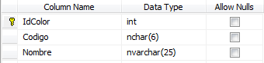

Procedimientos Almacenados
- ColorSelect = Selecciona todos los registros de la tabla Color
- ColorInsert = Ingresa un nuevo registro en la tabla Color
- ColorUpdate = Actualiza un registro en la tabla Color
- ColorDelete = Elimina un registro en la tabla Color

Controles del formulario
El formulario utiliza para el despliegue de los datos un DataGridView con los siguientes valores de propiedades:
- AllowUserToAddRows = False
- AllowUserToDeleteRows = False
- AllowUserToResizeColumns = False
- MultiSelect = False
- ReadOnly = True
- RowHeadersVisible = False
- SelectionMode = FullRowSelect
- Size (397,240)
Los botones para las operaciones CRUD serán implementados con la barra de botones “BarraBotonesCRUD.” Del proyecto “ControlesWinforms”
Al crear o editar un color debe existir la posibilidad utilizar el cuadro de dialogo común de color del sistema y esta selección debe dar como resultado el código hexadecimal del color seleccionado.
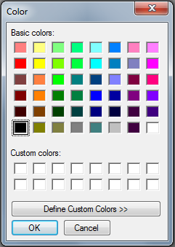
Al seleccionar una fila de la lista no se debe afectar el color de la celda encargada de mostrar el color correspondiente a la fila seleccionada.
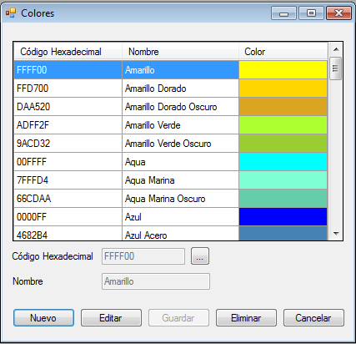

Validaciones Generales
- El código Hexadecimal debe ser de 6 caracteres únicamente.
- El código Hexadecimal debe ser ingresado en mayúscula.
- Cada uno de los caracteres del código hexadecimal tiene que estar entre los dígitos de la numeración hexadecimal (0 - F)
- El código de Color debe ser único a excepción de los colores transparente y blanco que tienen el mismo código hexadecimal
- El nombre del color tiene que ser único para toda la tabla.

0001 Caso de Uso Buscar Color

Actores
Usuario de cualquier parte del sistema que necesite seleccionar un color de la base de datos.

Descripción
Lista el formulario selección de colores en modal para que el usuario pueda seleccionar un color y este sea tomado por el formulario que lo llamó.

Flujo normal
- El usuario llama al formulario encargado de listar los datos de la tabla Color de la base de datos.
- El sistema consulta en la base de datos todos los datos de la tabla Color y muestra la lista colores almacenados en la base de datos.

Flujos alternativos

No se encuentran datos en la tabla color
El sistema muestra un mensaje de alerta al usuario indicando que no hay elementos para mostrar en la lista

No se encuentra el color que necesita el usuario
El usuario debe comunicarse con el administrador del sistema

0002 Caso de Uso Añadir Color

Actores
Administrador del sistema.

Descripción
Añadir un color nuevo al sistema para utilizar su código de color.

Flujo normal.
- El administrador del sistema ingresa a la pantalla de administración de colores a través del menú Herramientas, parámetros, Colores.
- El administrador presiona el botón “Nuevo”.
- El administrador Ingresa el código del color escribiéndolo o utilizando el cuadro de dialogo común de Windows para colores, también debe de ingresar el nombre del color.
- El sistema intenta de forma controlada y a prueba de errores, pintar en un campo el color correspondiente al código escrito.
- El administrador presiona el botón Guardar.
- El sistema verifica que ambos campos (código de color y nombre) no se encuentren vacíos y en caso de que alguno no cumpla mostrar el mensaje “0010”.
- El sistema verifica que el código de color sea único “0011”
- El sistema verifica que el código hexadecimal contenga exactamente 6 caracteres “0012”
- El sistema verifica que el código hexadecimal se encuentre en formato hexadecimal (contiene caracteres hexadecimales). “0013”
- El sistema verifica que el nombre del color no pase de veinticinco caracteres. “0014”
- El sistema verifica que el nombre del color sea único. “0011”
- El sistema muestra el mensaje de confirmación exitoso utilizando el código y limpia los campos utilizados para la inserción.
- El sistema refresca la tabla de colores que se encuentra en la pantalla.

Flujos alternativos.

El código de color ya existe
El sistema muestra un mensaje indicando que el código de color ya existe y no hace la inserción de los datos

El código de color no se encuentra en formato hexadecimal
El sistema muestra un mensaje indicando que el código no se encuentra en formato hexadecimal y no hace la inserción de los datos.

El código de color contiene menos de seis caracteres
El sistema informa utilizando una señal gráfica el dato que contiene el error, con un mensaje el detalle del error y no hace la inserción de los datos.

El nombre del color ya existe
El sistema muestra un mensaje indicando que el nombre del color ya existe y no hace la inserción de los datos.

Falta ingresar uno de los datos
El sistema informa utilizando una señal gráfica el dato que falta por insertar.

Utilizar la herramienta de creación y edición de color
El usuario hace clic sobre el botón que activa la herramienta, la utiliza y los datos son puestos por el sistema en los campos correspondientes para luego presionar el botón Añadir.

0003 Caso de Uso Modificar Color

Actores
Administrador del sistema.

Descripción
Modificar los datos de un color en la base de datos.

Flujo normal
- El administrador del sistema ingresa a la pantalla de administración de colores a través del menú Herramientas, parámetros, Colores.
- El administrador selecciona en la lista el color que desea modificar y presiona el botón Modificar.
- El sistema monta los datos seleccionados en los campos correspondientes, bloquea los botones correspondientes, bloquea la rejilla para no permitir una nueva selección.
- El administrador cambia uno de los datos o ambos datos y presiona el botón Guardar.
- El sistema verifica que ambos campos (código de color y nombre) no se encuentren vacíos.
- El sistema verifica que el código de color sea único, que contenga exactamente 6 caracteres y que se encuentre en formato hexadecimal.
- El sistema verifica que el nombre del color sea único y que no pase de veinte caracteres.
- El sistema muestra el mensaje de confirmación exitoso y limpia los campos utilizados para la inserción.
- El sistema desbloquea la rejilla y los botones correspondientes.
- El sistema refresca la tabla de colores que se encuentra en la pantalla.

Flujos alternativos

El código de color ya existe
El sistema muestra un mensaje indicando que el código de color ya existe con (otro Id) y no hace la inserción de los datos

El código de color no se encuentra en formato hexadecimal
El sistema muestra un mensaje indicando que el código no se encuentra en formato hexadecimal y no hace la inserción de los datos.

El código de color contiene menos de seis caracteres
El sistema informa utilizando una señal gráfica el dato que contiene el error, con un mensaje el detalle del error y no hace la inserción de los datos.

El nombre del color ya existe
El sistema muestra un mensaje indicando que el nombre del color ya existe (otro Id) y no hace la inserción de los datos.

Falta ingresar uno de los datos
El sistema informa utilizando una señal gráfica el dato que falta por insertar.

Utilizar la herramienta de creación y edición de color
El usuario hace clic sobre el botón que activa la herramienta, la utiliza y los datos son puestos por el sistema en los campos correspondientes para luego presionar el botón Guardar.

0004 Caso de Uso Eliminar Color

Actores
Administrador del sistema.

Descripción
Eliminar los datos de un color en la base de datos.

Flujo normal
- El administrador del sistema ingresa a la pantalla de administración de colores a través del menú Herramientas, parámetros, Colores.
- El administrador selecciona en la lista el color que desea eliminar y presiona el botón Eliminar.
- El sistema pide confirmación sobre la acción de eliminado.
- El administrador confirma el deseo de eliminar el color.
- El sistema verifica que el color no esté siendo utilizado.
- El sistema elimina el color de la base de datos.
- El sistema confirma la eliminación de los datos.
- El sistema refresca la tabla de colores que se encuentra en pantalla.

Flujos alternativos

El color que se trata de eliminar no existe en la base de datos
El sistema da aviso del problema utilizando el mensaje de error 0008 y refresca la tabla de colores que se encuentra en pantalla.

El color está siendo utilizado por el sistema.
El sistema da aviso del problema y no hace la eliminación del color utilizando el mensaje de error 0002

El color es parte de los datos predeterminados del sistema.
El sistema informa utilizando el mensaje de error 0003

0005 Caso de Uso Listar Colores

Actores
Administrador del sistema

Descripción
Lista la tabla de colores en el formulario donde se podrán administrar los la tabla de la base de datos.

Flujo Normal
- El administrador del sistema ingresa a la pantalla de administración de colores a través del menú Herramientas, parámetros, Colores.
- El sistema muestra los colores disponibles en la tabla de la base de datos y deja el formulario listo para ejecutar cualquier operación de inserción, edición o eliminación de un color.

Flujos Alternativos

La tabla se encuentra vacía
El sistema debe mostrar el control DataGridView Vacío.

Tablas involucradas
Color

Procedimientos Almacenados
ColorSelect

